TP n° 3 de ZOOLOGIE
LES METAZOAIRE DIPOLBLASTIQUE
Embranchement : Spongiaire
Embranchement : Cnidaire

Travail à faire :
1/Observation et dessin de l’espèce Sycon rapahnus
2/Observation et dessin des espèces : Hydra viridis
3 / Donner la position systématique des espèces

I/ Embranchement : Spongiaires
Les Spongiaires sont des organismes aquatiques présents en milieu marin (Ex : Sycon) et plus rarement en eau douce (Spongille). Ils vivent fixés sur un substrat.
I.1 /Étude de l’espèce Sycon raphanus
En forme de petite outre fixée, l’animal possède une paroi corporelle percée de pores et son extrémité libre porte un orifice large, l’oscule. Il ne possède ni symétrie, ni organe défini. La paroi du corps est composée d’une couche cellulaire externe et d’une couche cellulaire interne formant des corbeilles vibratiles. Elle délimite une vaste cavité générale, l’atrium.
Une gelée abondante, la mésoglée, sépare les deux nappes cellulaires.
La nappe cellulaire externe est formée de pinacocytes aplatis.
La mésoglée contient les spicules (éléments de soutien minéralisés) et de nombreuses
cellules :
Les collencytes : élaborant le gel de la mésoglée,
Les scléroblastes : sécrétant les spicules,
Les amœbocytes : mobiles et pouvant évoluer en gonocytes ou donner naissance aux autres types cellulaires.
Les choanocytes : cellules caractéristiques des Spongiaires, portent un long flagelle qui prend naissance au fond d’une collerette apicale entouré de longues microvillosités. Le battement des flagelles est à l’origine d’un courant d’eau assurant la nutrition de l’animal. Les choanocytes réalisent également la phagocytose des particules nutritives qui sont ensuite transmises aux amœbocytes. Ces derniers en assurent la distribution.
Les nappes cellulaires externe et interne ne reposent pas sur des lames basales et ne constituent donc pas de véritables épithéliums. De ce fait, les Spongiaires sont considérés comme des Métazoaires très simples ou primitifs. La forme sycon représente une évolution par rapport à la première forme (Ascon), car les choanocytes ne tapissent plus le spongocoele mais plutôt elles se trouvent localisées dans les corbeilles vibratiles, qui ont pour avantage d'augmenter la surface de contact entre l'eau et les cellules de l'animal, permettant une plus grande absorption de nourriture.

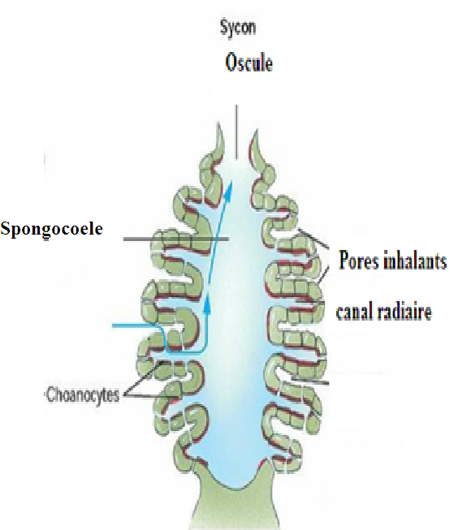

Figure 1 : Forme Sycon
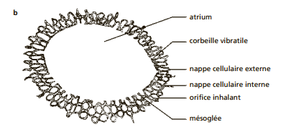
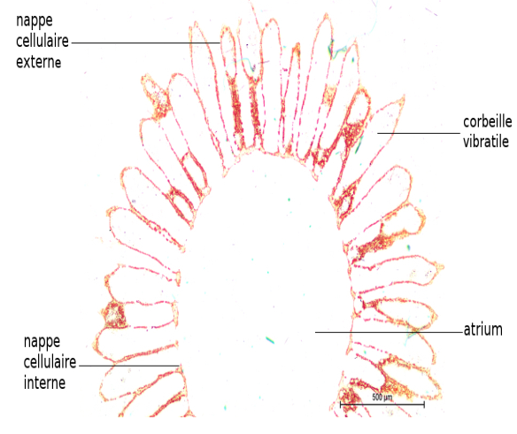

Figure 2 : Coupe transversale de l’espèce Sycon raphanus

Remarque : (Nappe= couche) (Corbeilles vibratiles : grâce à la présence de plusieurs cellules flagellées Choanocytes d’où leur nomination.)
- dessiner la coupe transversale ( figure 2) est fait apparaitre les points suivants : les choanocytes dans les corbeilles vibratiles, l’atrium (spongocoele), les deux couches ectoderme et l’endoderme, les pores inhalants.

Position systématique :
- Embranchement: Spongiaires
- Classe: Calcarea
- Famille : Sycettidae
- Genre : Sycon
- Espèce : Sycon raphanus

II /Embranchement : Cnidaria
Les cnidaires constituent un groupe d’espèces animales relativement simples, spécifiques du milieu aquatique regroupant notamment ; les anémones de mer, les méduses et les coraux. Le corps des cnidaires se présente en un simple sac entourant une cavité gastrique qui s'ouvre vers l'extérieur par un pore unique qui a fonction de bouche et d'anus, entouré de tentacules (parfois régressés). Le corps des cnidaires est organisé autour d'une symétrie radiale d'ordre pair (4 ou 6, ce qui détermine notamment le nombre des tentacules) : ces animaux existent sous deux formes :
La forme méduse : elle est libre, pélagique et constitue (généralement) la forme sexuée.
La forme polype : elle est benthique, fixée. C’est une forme (généralement) asexuée.
Les cnidaires sont des organismes diploblastiques c'est-à-dire qu'ils sont formés à partir de deux feuillets cellulaires embryonnaires seulement, l'endoderme et l'ectoderme
L’ectoderme est riche en cellule urticante : cnidocyste ou cnidoblaste
II.1 /Étude de l’espèce Hydra viridis ( Forme polype)
L'hydre est un polype solitaire assez petit (il peut atteindre 15 mm). C'est un polype qui vit en eau douce, à la différence de l’immense majorité des autres cnidaires, qui sont marins. Au moindre contact, le polype peut se rétracter au point de ne plus former qu'un petit amas de 2 à 3 mm, peu visible.
. Un polype s'accroche généralement par son pied au milieu environnant, mais il peut aussi migrer et se suspendre à la surface de l'eau par tension superficielle (le pied au sec et le reste du corps dans l'eau). Lorsqu'il n’a pas de point d'accroche, le polype ne nage pas et coule lentement dans l'eau.
Le corps de l'hydre est formé d'un tube comportant, à son sommet une ouverture la bouche-anus entourée de 6 à 10 tentacules urticants, l'autre extrémité du corps est fermé constitue ; le pied de fixation (ou sole pédieues). La partie médiane du corps est renflée.
La colonne gastrique comporte deux feuillets, appelés ectoderme et endoderme, séparés par une fine matrice extra-cellulaire appelée mésoglée¹.
Des cellules interstitielles, principalement situées dans l'espace interstitiel entre les cellules épithéliales ectodermiques, se différencient en cellules nerveuses, cnidocytes, cellules glandulaires et gamètes.
Les cnidocystes sont des cellules urticantes qui sont concentrées surtout au niveau des tentacules
Cette observation doit vous permettre de mettre en évidence l’acquisition évolutive majeure par rapport aux spongiaires et de déterminer quel est le type cellulaire caractéristique des cnidaires.
À la différence des autres cnidaires, l'hydre n'existe que sous forme polype et n'a donc pas de forme méduse.

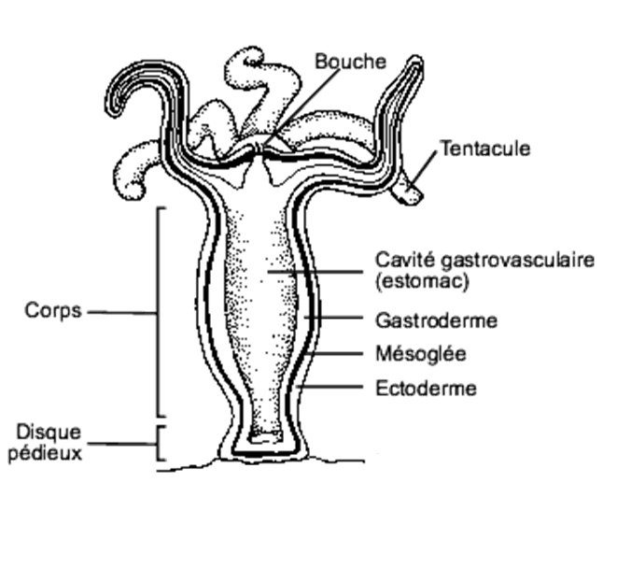
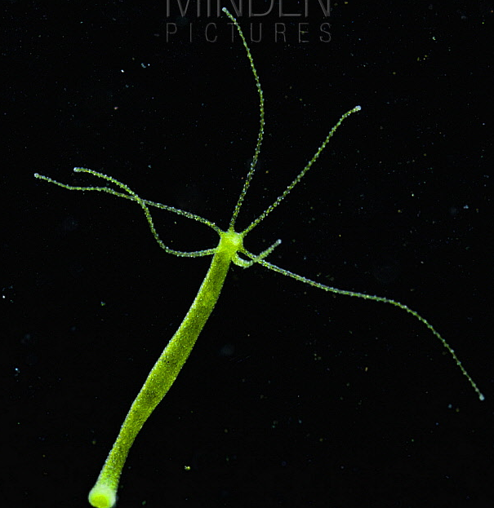

Figure : Forme générale de l’espèce Hydra viridis

Réalisez un schéma rapide d’un individu entier d’hydre. • Légendez les organes et structures visibles

Position systématique :
Embranchement : Cnidaria
Classe : Hydrozoaires
Ordre : Hydrides
Genre : Hydra
Espèces : Hydra viridis
Compliment DR Tebbani Fethi
2.2.Sycon
(coupes longitudinale et transversale)
a.x 20 ; b.x 40.
La paroi du corps est composée d’une nappe cellulaire externe et d’une nappe cellulaire interne formant des corbeilles vibratiles. Elle délimite une vaste cavité générale, l’atrium. Une gelée abondante, la mésoglée, sépare les deux nappes cellu-laires.
2.3. Sycon : types cellulaires (coupe transversale), x 890.
La nappe cellulaire externe est formée de pinacocytes aplatis. La mésoglée contient les spi-cules (éléments de soutien minéralisés) et de nombreuses cellules : collencytes élaborant le gel de la mésoglée, scléroblastes sécrétant les spicules, amœbocytes mobiles et peu différenciés
pouvant évoluer en gonocytes ou donner naissance aux autres types cellulaires. Les choano-cytes, cellules caractéristiques des Spongiaires, ont une forme cylindrique et possèdent un flagelle entouré de longues microvillosités accolées. Le battement des flagelles est à l’origine d’un courant d’eau assurant la nutrition de l’animal. Les choanocytes réalisent également la phagocytose des particules nutritives qui sont ensuite transmises aux amœbocytes. Ces derniers en assurent la distribution.
Les nappes cellulaires externe et interne ne reposent pas sur des lames basales et ne constituent donc pas de véritables épithéliums (figures 2.2, 2.3). De ce fait, les Spongiaires sont considérés comme des Métazoaires très simples et classés parmi les Parazoaires.
Les Spongiaires se reproduisent par voie sexuée (figure 2.4).

Coupe de la paroi d'une éponge calcaire
La paroi d'une éponge est composée de deux feuillets constitués de cellules. La couche externe ou ectoderme est formée par les pinacocytes. Ces cellules recouvrent également la paroi des canaux internes de l'éponge. La couche interne ou endoderme est couverte de choanocytes. Ces cellules sont munies d'un flagelle qu'elles activent pour brasser l'eau et d'une collerette qui capture la nourriture. Chez les éponges les plus complexes, les choanocytes sont regroupés dans des chambres remplissant la fonction de pompe, un réseau de canaux achemine l'eau en direction de ces "pompes". L'eau est absorbée par une multitude de cellules perforées, les porocytes. Elle ressort par un orifice de grande taille, l'oscule (non figuré). Entre la couche de cellules externes (ectoderme) et la couche interne (endoderme) se trouve une couche de matière d'aspect gélatineux, la mésoglée. La mésoglée est secretée par les collencytes. On trouvera également une catégorie de cellules, les amoebocytes, qui propagent les substances nutritives aux différentes cellules de l'organisme en circulant librement dans la mésoglée. L'éponge est soutenue par un réseau d'armatures dures, les spicules, sécrétés par les scléroblastes (=sclérocytes, =spiculoblastes). La nature des spicules est déterminante pour la classification. Ils peuvent être en carbonate de calcium, l'éponge sera alors classée dans les éponges calcaires, ou être composés de silice. Suivant la forme de ces spicules siliceux, l'éponge sera alors classée dans les Démosponges ou dans les Hexatinellides.
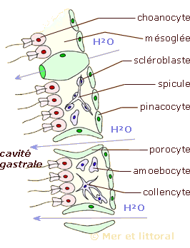
Coupe de la paroi d'une éponge calcaire

Spicules d'éponges
Les spicules vont jouer un rôle important dans la détermination des éponges, tant par leur nature, calcaire ou siliceuse, que par leur forme. Chaque espèce d'éponge possède sa forme typique de spicules. Les éponges ne conservant pas leur intégrité dans le temps, ces petits éléments durs et résistants, seront donc un outil indispensable aux systématiciens pour différencier les espèces. Ces spicules sont les éléments qui vont constituer la charpente de l'éponge.
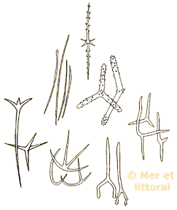 Spicules d'éponges

Charpente d'une éponge
Les spicules sont assemblés entre eux et forment une charpente qui permet à l'éponge de se maintenir tout en gardant une certaine souplesse. Les spicules peuvent être associés à des fibres, la spongine, ou être absents, la spongine dans ce cas formant à elle seule le squelette. Une éponge constituée principalement de spicules sera friable et cassante. Au contraire, une éponge contenant principalement de la spongine sera souple et élastique : c'est l'éponge naturelle de toilette.
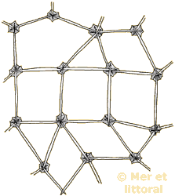 Charpente d'une éponge

2.4. Sycon : reproduction sexuée
a .L’ovocyte, dérivé d’un gonocyte de la mésoglée, est accolé sous les choanocytes, le spermatozoïde issu d’une spermatogenèse classique s’engage dans le choanocyte le plus proche;
b. Une vacuole se forme autour du spermatozoïde, le choanocyte perd sa collerette, son flagelle et se transforme en cellule charriante ;
c. La cellule charriante contenant le spermiokyste s’enfonce dans la mésoglée ;
d. et e. L’ovocyte migre vers un canal aquifère, s’associe à deux cellules (nourricière et accessoire) aux dépens desquelles il s’accroît et subit une première division de maturation ;
f. L’ovocyte rejoint la cellule charriante, le spermiokyste lui est transmis et la seconde division de maturation se produit ;
g. Le noyau du spermiokyste est libéré, il se transforme en pronucleus mâle qui fusionne avec le pronucleus femelle.
Ils sont par ailleurs capables de régénérer certaines parties de leur organisme, ce qui peut être mis en relation avec l’existence fréquente d’un mode de reproduction asexuée. Il peut s’agir d’un bourgeonnement externe mais aussi d’un bourgeonne-ment interne. Ainsi, certaines Éponges ذ d’eau douce comme Spongillaproduisent des formes de résistance, les gemmules

Coupe de la paroi d'une éponge calcaire

